**Pflichtenheft Wahlinformationssystem „Wahlinfo 3000“**

Version 1.0

13.11.2016

Ersteller: Katja Ludwig, Ralph Reithmeier, Philip Lenzen

**1 Zielsetzung**

**1.1 Minimale Anforderungen**

Das Wahlinformationssystem dient dazu, die Wahlergebnisse aus den Wahljahren 2013 und 2009 darzustellen und die Ergebnisse zu vergleichen. Dabei müssen folgende Analysen vom Benutzer durchführbar sein:

* Tabellarische Analyse der Sitze im Bundestag, mit absoluter Sitzzahl pro Partei
* Übersicht der Bundestagsmitglieder, Nennung der Namen der Abgeordneten mit Parteizugehörigkeit
* Wahlinformation pro Wahlkreis: Gewinner nach Erststimmen, Stimmenverteilung der Zweitstimmen (absolut und prozentual)
* Vergleich der Wahlergebnisse pro Wahlkreis von 2013 mit 2009
* Übersicht über Wahlkreissieger für Erst- und Zweitstimmen mit Nennung der Partei
* Übersicht über die Anzahl an Überhangmandaten pro Bundesland pro Partei
* Übersicht der knappste Entscheidungen, also Anzeige der Kandidaten pro Partei, die in ihrem Wahlkreis die geringste Stimmendifferenz zum Zweitplatzierten haben

Außerdem soll das Wahlinformationssystem als Interface zur Stimmenabgabe dienen. Dazu ist folgende Oberfläche notwendig:

* Abgabe eines Stimmzettels mit Erst- und Zweistimme (anonymisiert)

Dabei ist darauf zu achten, dass mehrfache Stimmabgabe einer Person unterbunden wird. Zur Authentifizierung soll hierzu ein Token-System verwendet werden. Außerdem muss sichergestellt werden, dass der Zusammenhang zwischen Wähler und Stimmen im Nachhinein nicht mehr reproduziert werden kann. Für die Oberfläche zur Token-Organisation ist notwendig:

* Oberfläche für Wahlhelfer zur Generierung von Token
* Authentifizierung der Wahlhelfer vor dem Zugriff auf die Oberfläche
* Geringe Wartezeit bei der Erzeugung eines Tokens (<2s)

Außerdem notwendige Performance-Kriterien des Informationssystems:

* Berechnung auf voraggregierten Daten in < 30s,
* Berechnung auf Einzelstimmen in < 1min

**1.2 Soll-Kriterien**

Folgende Kriterien sollen vom entwickelten Wahlinformationssystem erfüllt werden. Sie stehen aber einer Abnahme nicht zwingend im Wege.

* Anzeige von Prozentverteilungen in graphischer Form, Farben den Parteien entsprechend
* Sortierung in den Analysetabellen
* Administration der Wahltoken grafisch durchführbar
* Anzeige der Stimmendifferenz der knappsten Sieger zum Zweitplatzierten
* Anzeige von Grundinformationen pro Wahlkreis: Wahlbeteiligung, Anzahl Wahlberechtigte, Bundesland
* Vergleich der Wahlergebnisse mit 2009 sowohl prozentual als auch absolut
* Umschalten zur Anzeige der Wahlergebnisse von 2009 in jeder Seite mit Auswahlboxen
* Anhängen der Information, für welchen Wahlkreis der mit diesem Token Wählende abstimmt (Verhinderung, dass Wähler für den falschen Wahlkreis abstimmen)
* In obigem Fall: In der Wahlhelferoberfläche eine Auswahlmöglichkeit des Wahlkreises, für den ein neues Token erzeugt werden soll

Außerdem sollte folgende Performance erreicht werden:

* Berechnung auf voraggregierten Daten in < 5s,
* Berechnung auf Einzelstimmen in < 30s

**1.3 Kann-Kriterien**

Die hier genannten Kriterien sind mögliche Features, die aber nicht für eine erfolgreiche Abnahme erforderlich sind.

* Anzeige von Landkarten passend zum ausgewählten Wahlkreis oder Bundesland
* Anzeige von Fotos der angezeigten Direktkandidaten
* Möglichkeit der Suche nach speziellen Kandidaten in den Tabellen
* Setzen von Filtern in den Tabellen
* Manuelle Sortierung der Tabellen für jede Spalte
* In Tabellen mit Parteinamen Darstellung der Namen in der zur Partei gehörigen Farbe

Folgende Performance-Kriterien wären optimal:

* Berechnung auf voraggregierten Daten in < 2s,
* Berechnung auf Einzelstimmen in < 20s

**1.4 Abgrenzung**

Folgende Kriterien muss das System ausdrücklich nicht erfüllen.

* Berechnung der Ergebnisse für andere Jahre als 2009 und 2013
* Speicherung von Einzelstimmen für 2009
* Möglichkeiten zur Änderung und Verwaltung der Daten aus den Jahren 2009 und 2013 (außer der genannten Stimmabgabefunktion aus Abschnitt 1.1)
* Berechnung von wahlrechtlichen Sonderregelungen zur Mandatsverteilung, welche nicht in den Jahren 2009 und 2013 Verwendung fanden
* Administrationsmöglichkeit für Kandidaten, Landeslisten und Parteien
* Erzeugung einer neuen Wahl

**2 Technische Umsetzung**

**2.1 Überblick**

Folgende Abbildung zeigt die Verteilung der einzelnen Komponenten des Systems: Es gibt ein Datenbankmanagementsystem, das die Wahldaten persistent abspeichert und bereits die meisten Berechnungen durchführt und zwischenspeichert, einen Application Server, der 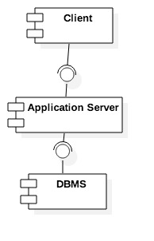den Zugriff der Clients auf die Datenbank regelt und die angefragten Daten weiterleitet und zuletzt einen Client, bei dem es sich um einen Browser handelt, der die vom Benutzer angefragten Daten und Statistiken anzeigt. Der Client kann außerdem die eine Stimme abgeben. Dazu muss er ein vorher vom Application Server erzeugtes Token mitschicken, über das die Anfrage authentifiziert werden kann. Abgegebene Stimmen werden im Fall von korrekt mitgelieferten Token ebenfalls im DBMS gespeichert, aktuell in der Tabelle für die Stimmen von 2013. Das bedeutet, dass eine große Zahl an neuen Stimmen das Wahlergebnis ändern kann. Das wird bei voraggregierten Daten aber erst sichtbar, wenn man die Aggregationen neu berechnet. In der Einzelstimmenberechnung ist eine neue Stimme aber sofort sichtbar.

**2.2 Verwendete Technologien**

Das DBMS wird mit PostgreSQL realisiert. Dieses befindet sich auf einem mit JavaServer erstellen Glassfish 4 Application Server, welcher durch gängige Browser angesprochen werden kann. Als ORM-Framework soll hierbei JPA2 verwendet werden. Das User Interface selbst wird mittels JavaFaces und dem PrimeFaces Framework erstellt. Dabei wird die visuelle Darstellung für die Browser Mozilla Firefox und Google Chrome optimiert.

**3 Benutzeroberfläche**

In diesem Abschnitt wird kurz vorgestellt, wie die Benutzeroberflächen des fertigen Wahlinformationssystems sowie der Stimmenabgabe grob aussehen sollen.

**3.1 Mockup für das Wahlinformationssystem**

In der Abbildung unten ist die Übersichtsseite des Wahlinformationssystems zu sehen. Der Nutzer hat die Möglichkeit, zwischen verschiedenen Informationsseiten zu wechseln und bekommt die Daten tabellarisch und/ oder grafisch angezeigt. Außerdem ist es möglich, über einen Link zur Oberfläche der Stimmenabgabe zu wechseln.

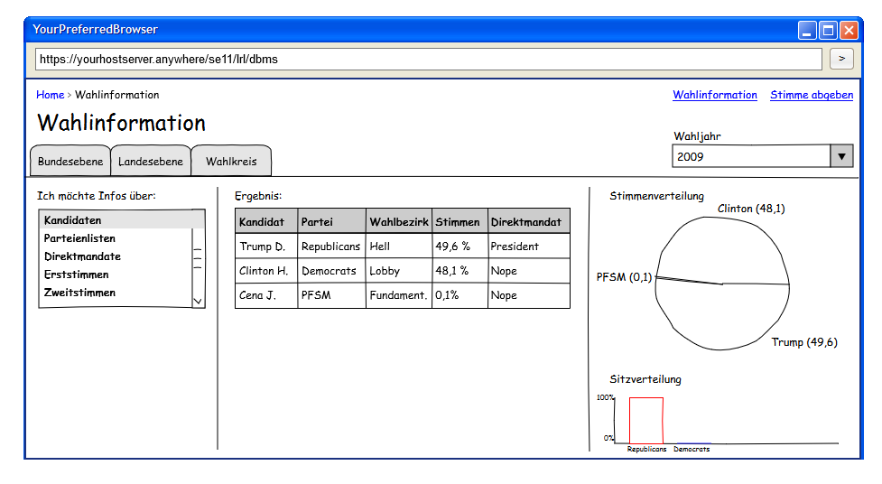

**3.2 Mockup für das Stimmabgabe-Interface**

Folgende Abbildung zeigt die Oberfläche, die einem Wähler zur Stimmenabgabe angezeigt werden soll. Er muss neben einem geheimen Token zur Authentifizierung des Wahlzettels die Erst- und Zweitstimme auswählen, bevor er seinen Stimmzettel per Knopfdruck abschicken kann. Ist im Token bereits gespeichert, für welchen Wahlkreis der Wähler abstimmen darf, entfällt die Auswahl des Wahlkreises hier.

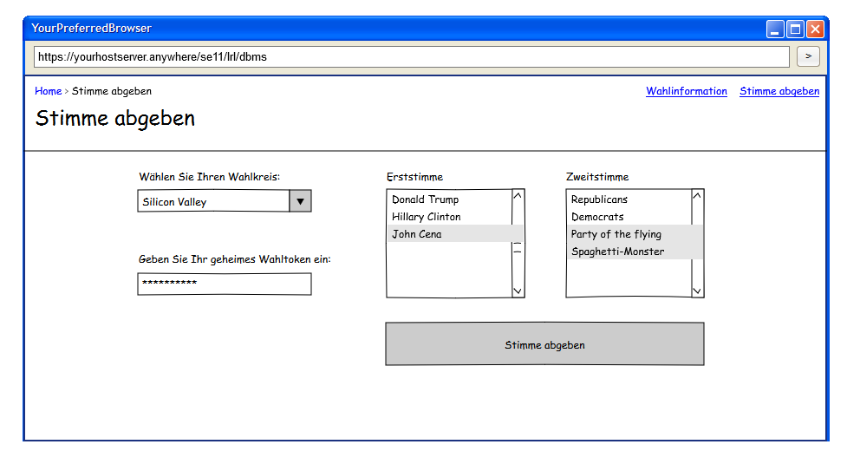

**4 Datenmodell**

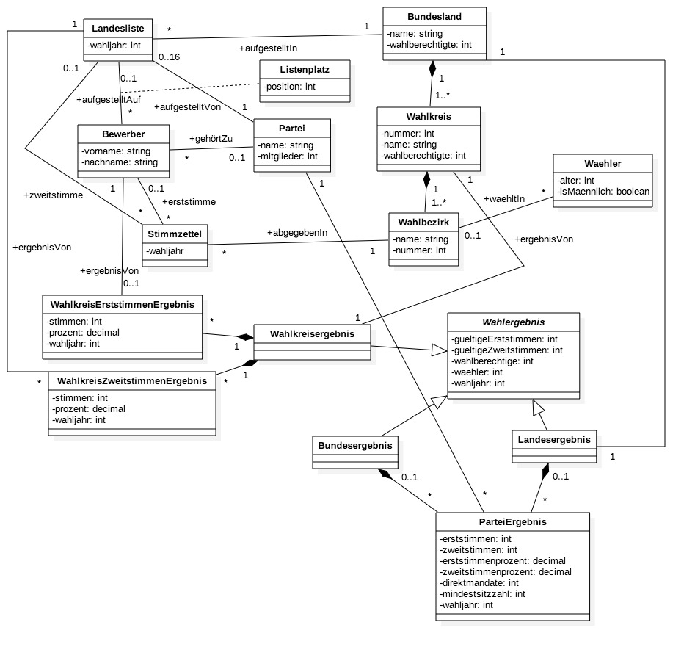

**5 Glossar**

|  |  |
| --- | --- |
| **Begriff** | **Erklärung** |
| Wahlergebnis | Oberklasse, die Informationen über ein Wahlergebnis zusammenfasst |
| WahlkreisErststimmenErgebnis | Beinhaltet das Wahlergebnis der Erststimmen eines Wahlkreises |
| WahlkreisZweitstimmenErgebnis | Beinhaltet das Wahlergebnis der Zweitstimmen eines Wahlkreises |
| ParteiErgebnis | Fasst das Ergebnis einer Partei zusammen, abhängig vom Bundesland oder für das Gesamtergebnis |
| Bundesergebnis | Zusammenfassung der Parteiergebnisse aller Parteien auf Bundesebene |
| Token | Geheimer Code, mit dem sich Wähler anonym am System authentifizieren können, um ihre Stimmen abzugeben |
| Landesergebnis | Zusammenfassung der Parteiergebnisse aller Parteien auf Landesebene |